|  |  |
| --- | --- |
| Gerb-BMSTU_01 | **Министерство науки и высшего образования Российской Федерации**  **Федеральное государственное бюджетное образовательное учреждение**  **высшего образования**  **«Московский государственный технический университет**  **имени Н.Э. Баумана**  **(национальный исследовательский университет)»**  **(МГТУ им. Н.Э. Баумана)** |

ФАКУЛЬТЕТ «Информатика и системы управления»

КАФЕДРА «Программное обеспечение ЭВМ и информационные технологии»

**ОТЧЕТ**

*к рубежному контролю №1*

*По курсу: «Экономика программной инженерии»*

Студент ИУ7-81Б

Волков Г. В.

Вариант 3

Преподаватель

Барышникова М. Ю.

Силантьева А. В.

*2024 г.*

**Основное задание**

**Масштаб проекта**

Команда из 7 чел., длительность не более 3 мес., бюджет не более 650 тыс. руб.

**Задание 1**

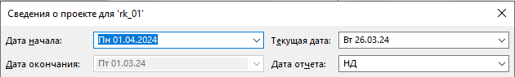

Установлена дата начала проекта на первый понедельник 2-го квартала текущего.

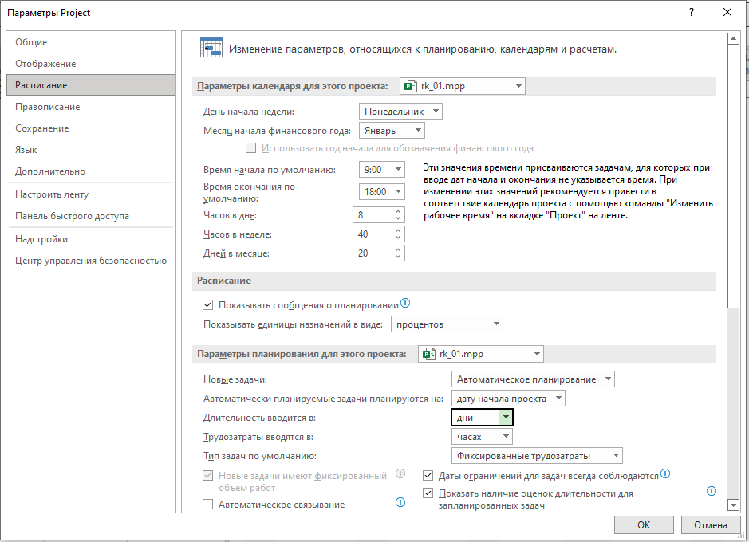

Установлено: длительность работы в днях, объем работ в часах, а тип работ по умолчанию – с фиксированными трудозатратами;

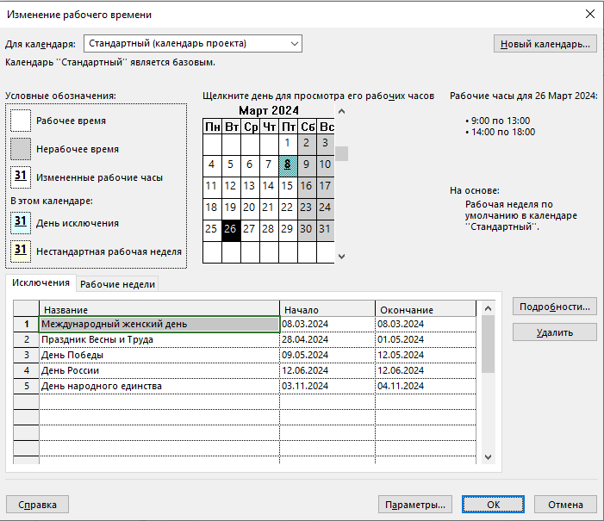

Установлен стандартный календарь (рабочие дни с пн. по пт., продолжительность с 9 до 18 и обед с 13 до 14). Учтены праздничные дни.

Отмечены праздники и выходные дни до конца года.

**Задание 2**

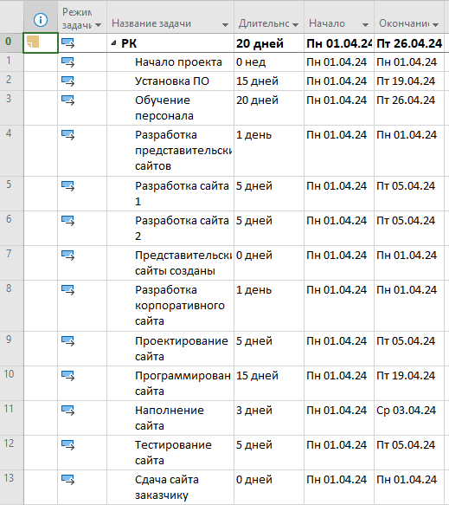

Введён список задач.

**Задание 3**

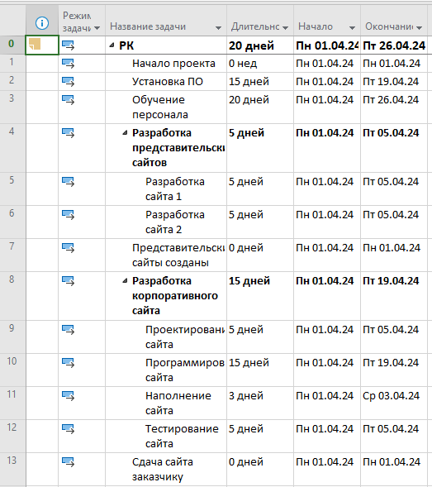

Задачи сгруппированы в соответствии с заданием. У суммарных задач изменилась длительность. Теперь длительность показывает наибольшую длительность из всех подзадач, так как на данном этапе подзадачи начинаются в одно время и время выполнения суммарных задач совпадает со временем самой длинной подзадачи.

**Задание 4**

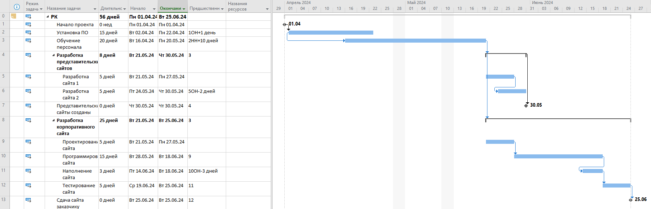

Установлены связи между задачами. Теперь даты суммарных задач, в том числе и суммарной задачи проекта показываются в соответствии с порядком выполнения и длительностью подзадач. Теперь дата начала проекта – 01.04.24, а окончания 25.06.24.

**Задание 5**

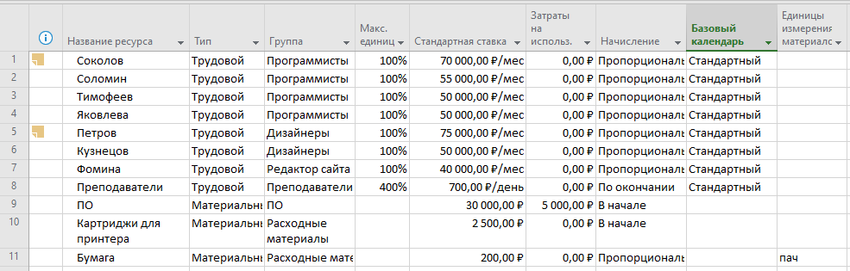

Созданы ресурсы.

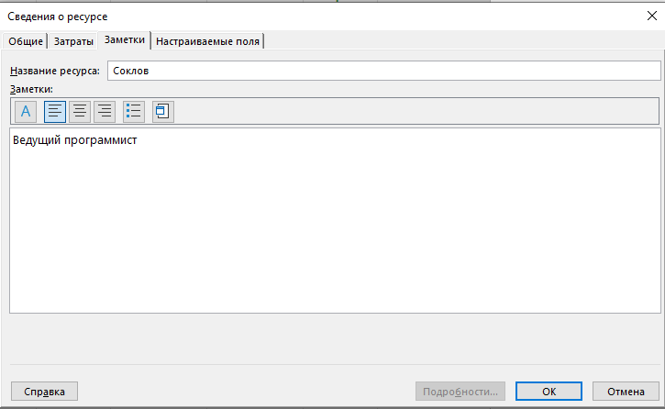

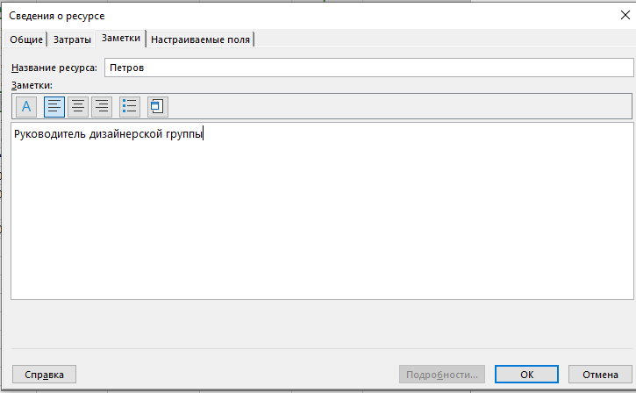

Добавлены заметки.

**Задание 6**

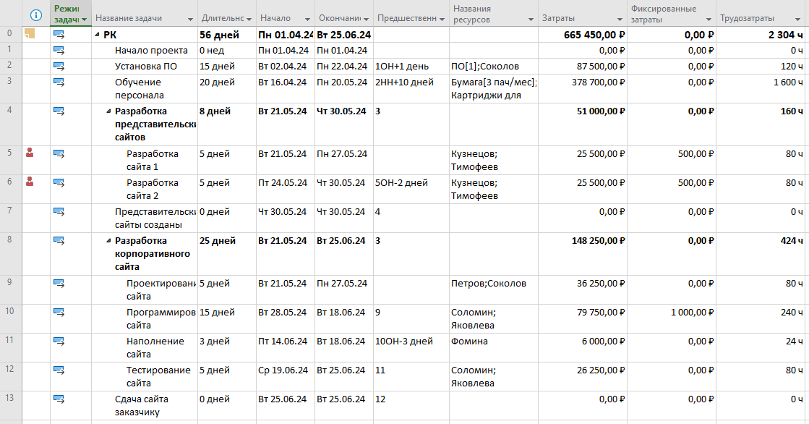

Назначены ресурсы на задачи, в том числе и фиксированные. Учтён расход бумаги 3 пач./мес. Затраты составляют 665 450 руб.

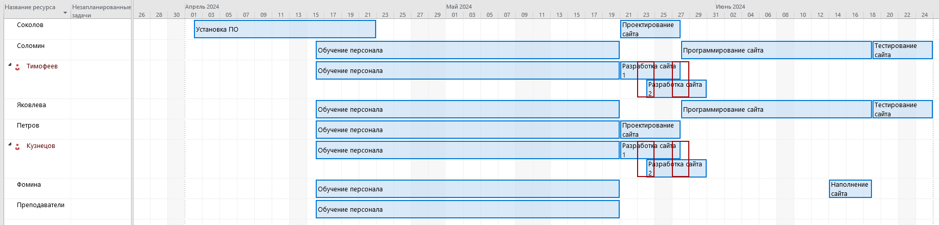

Имеются перегрузки из-за одновременного использования разработчиков на разработке сайтов.

**Задание 7**

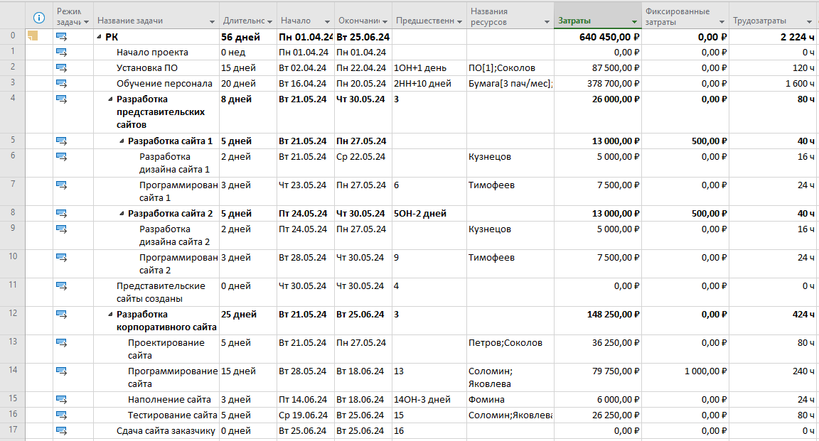

Задачи по разработке сайтов были разбиты на 2 подзадачи, в соответствии с заданием. Были переназначены ресурсы и изменён порядок задач.

В результате дата завершения проекта не поменялась, так как сроки по задаче разработки сайтов не поменялись. А вот стоимость проекта сократилась, за счёт уменьшения времени работы сотрудников. Раньше оба тратила по 10 дней на сайты в сумме, а теперь Кузнецов в сумме 4 дня, а Тимофеев 6 дней. То есть трудозатраты на них упали в 2 раза.

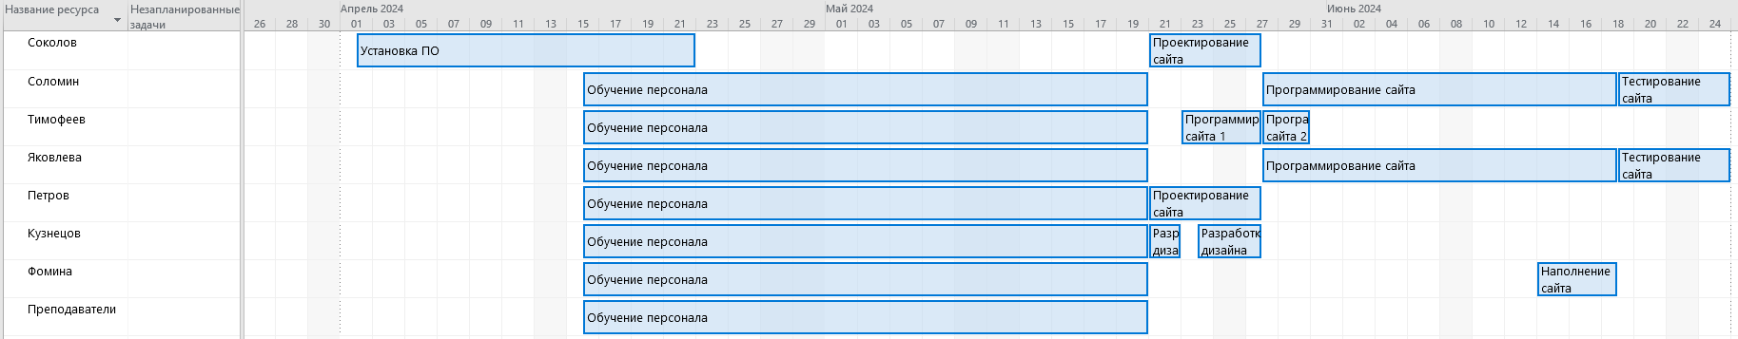

Ушли перегрузки, так как разнесли задачи дизайна и программирования по времени.

**Задание 8**

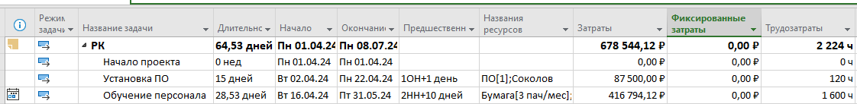



Количество преподавателей было сокращено до 300%. Соколов назначен на обучение после задачи по Установке ПО. Выросла длительность и увеличилась стоимость проекта.

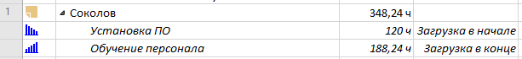

Выставлены профили загрузки у Соколова.

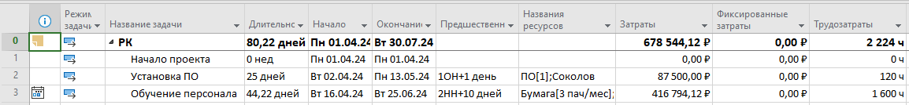

В результат дата окончания сдвинулась. Это происходит из-за того, что вторая задача растягивается, так как Соколов ещё частично занят в Установке ПО. Цене не изменилась, так как он выполняет ту же работу. Остальные варианты варьирования полей профиль загрузки также не дают положительных результатов. Получается лучше использовать плоский профиль загрузки оказался наилучшим.

Не стоило назначать Соколова на обучение, так как стоимость выросла с 640 450 руб. до 678 544,12 руб. Это произошло из-за того, что з/п Соколова 70000 руб./мес., а преподавателя примерно 15 400 руб. Также увеличилась продолжительность работ, так как выполнение 2 и 3 задачи накладываются у Соколова, а преподаватель работает параллельно с ним.

**Задание 9**

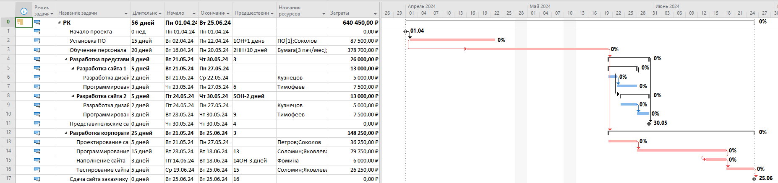

Выведен критический путь проекта.

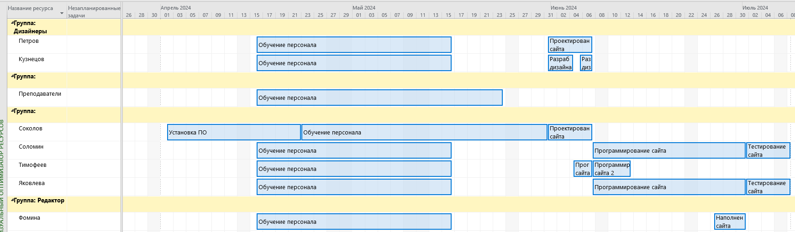

Видно, что можно назначить на задачи критического пути сотрудников, которые обладают соответствующей компетенцией, но простаиваю.

Были произведены следующие назначения:

* В задачу по установке ПО были добавлены все программисты, кроме Соколова
* На задачу проектирование сайта были добавлены Соломин и Яковлев
* На задачу программирование сайта были добавлены Соколов

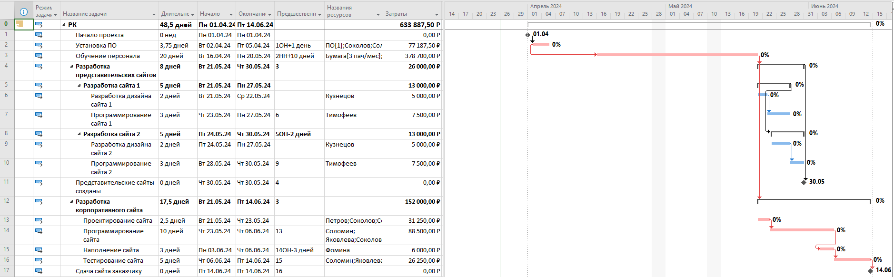

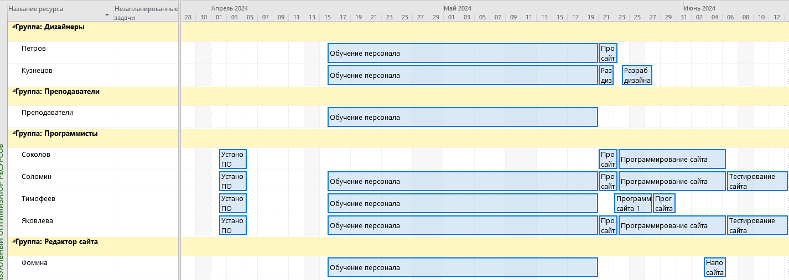

Это позволило сократить стоимость проекта и продолжительность за счёт уменьшения использования дорогостоящих специалистов.

Также видно, что можно начинать 2 задачу сразу после окончания 1, что сократит срок выполнения проекта, так как не будет перерыва между 1 и 2 задачей.

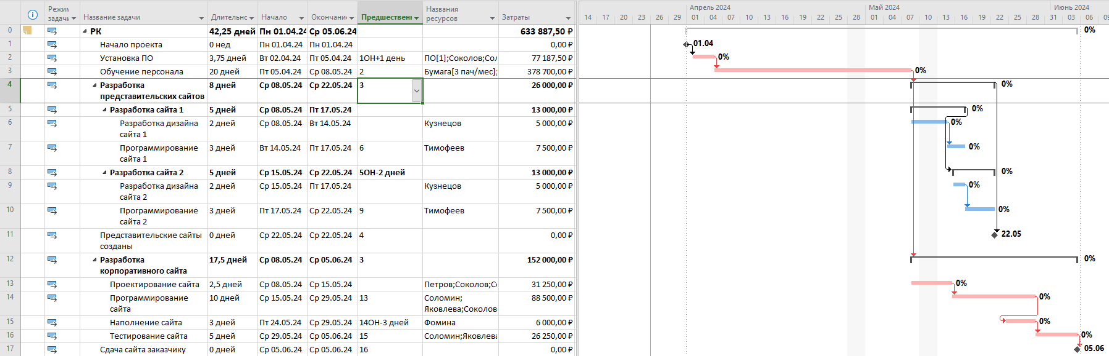

Сохранён базовый план

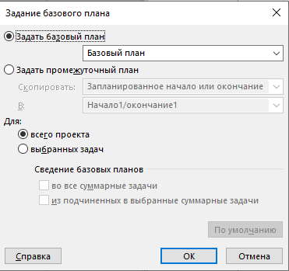

**Задание 10**

Выбранная дата отчёта: 20.05.24

Выбранные параметры актуализации (10 задач \* 0,3 = 3 задачи):

* 2 задача закончена на неделю позже
* Тимофеев заболел с 15.05 на неделю
* Соколов получил повышение з/п с 1.05 на 5%

Установлена дата отчёта



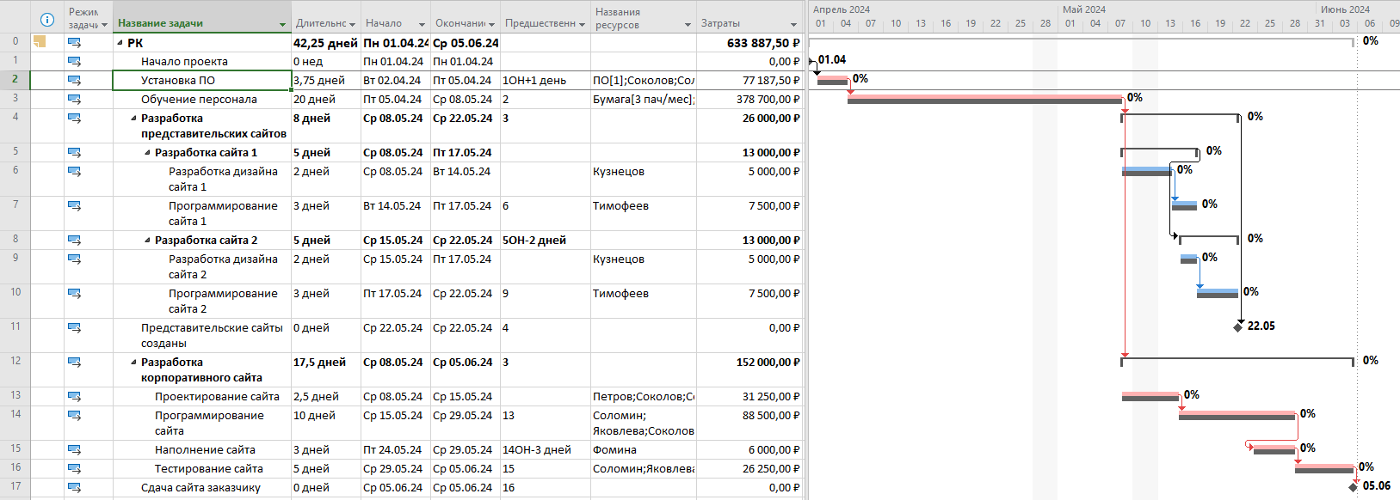

Проект перед изменениями.

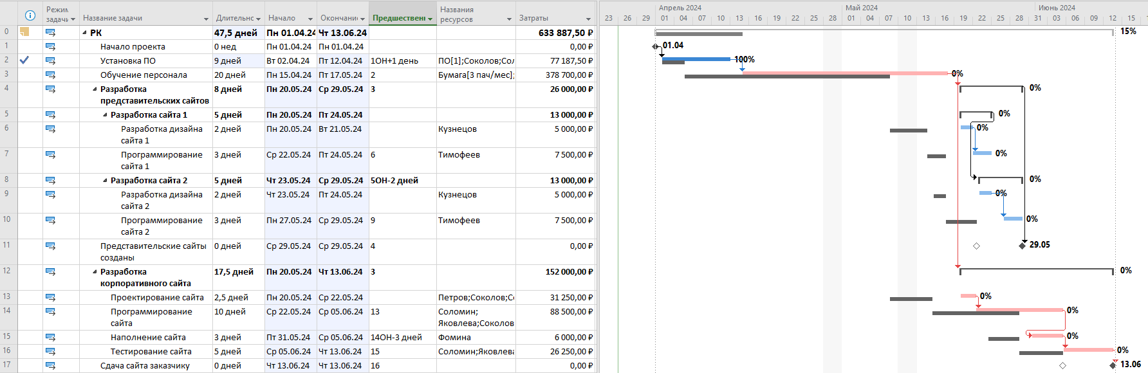

Вторая задача закончилась на неделю позже.

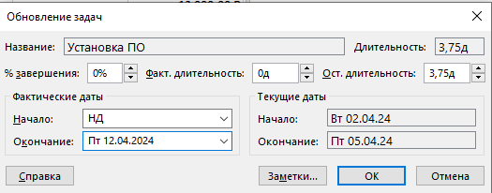



Дата окончания проекта сдвинулась на неделю, так как задача входила в критический путь.

Тимофеев заболел с 15.05 на неделю

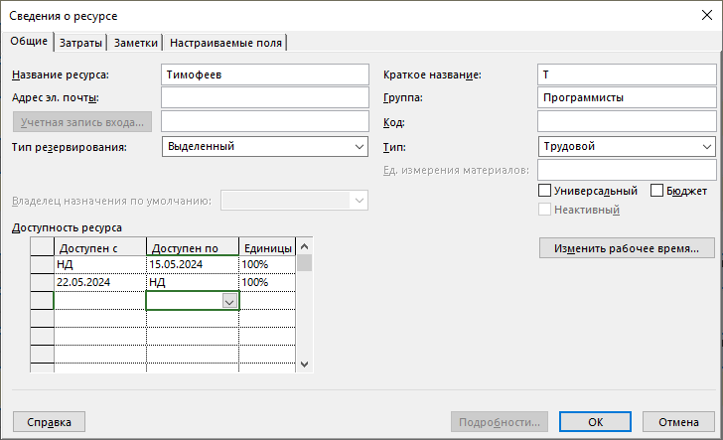

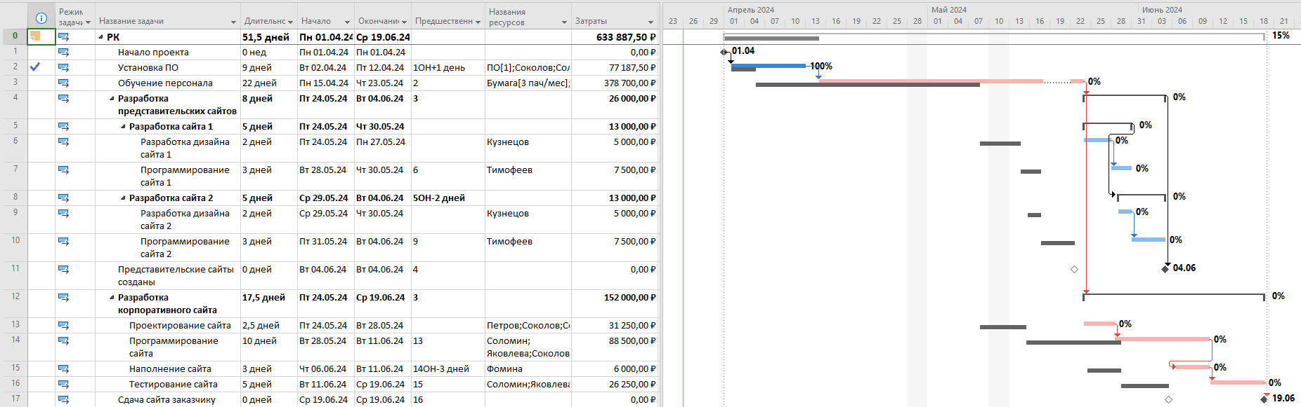

В результате 3 задача закончилась на неделю позже, также эта задача находилась на критическом пути и сдвинулась дата окончания проекта.

Соколов получил повышение з/п с 1.05 на 5%

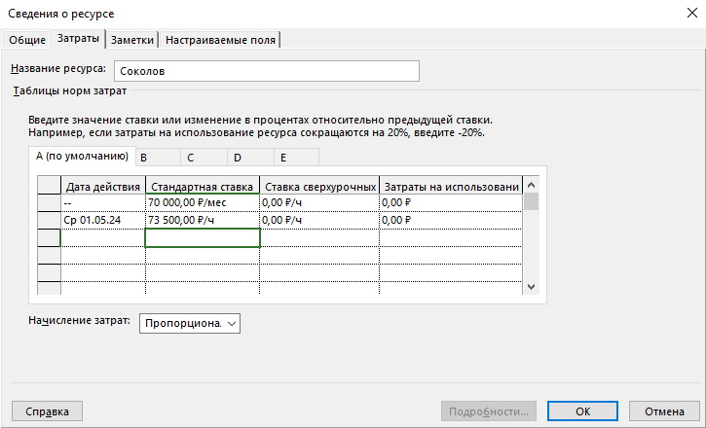

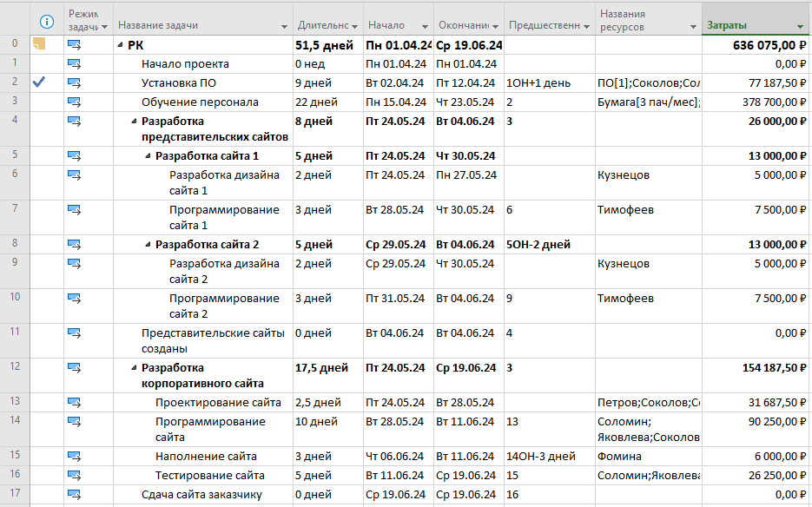

В результате проект подорожал на примерно на 3000 руб.

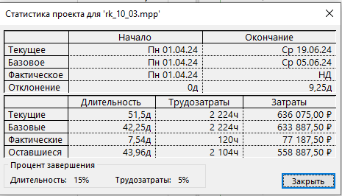

В результате дата окончания проекта сдвинулась на 2 недели, а стоимость выросла почти на 3000 руб.

Линия прогресса проекта:

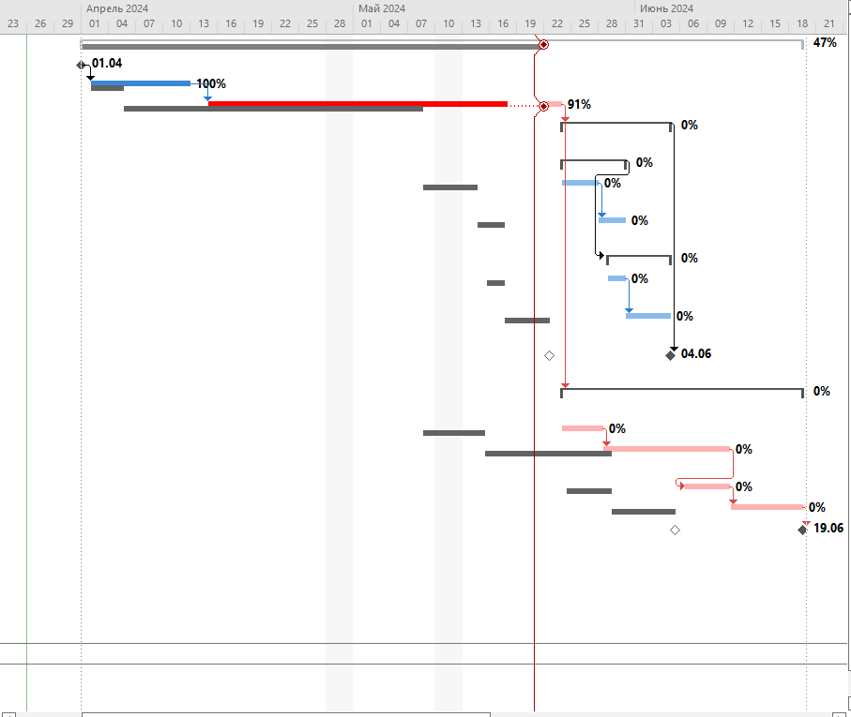

Выведена таблица освоенного объёма.

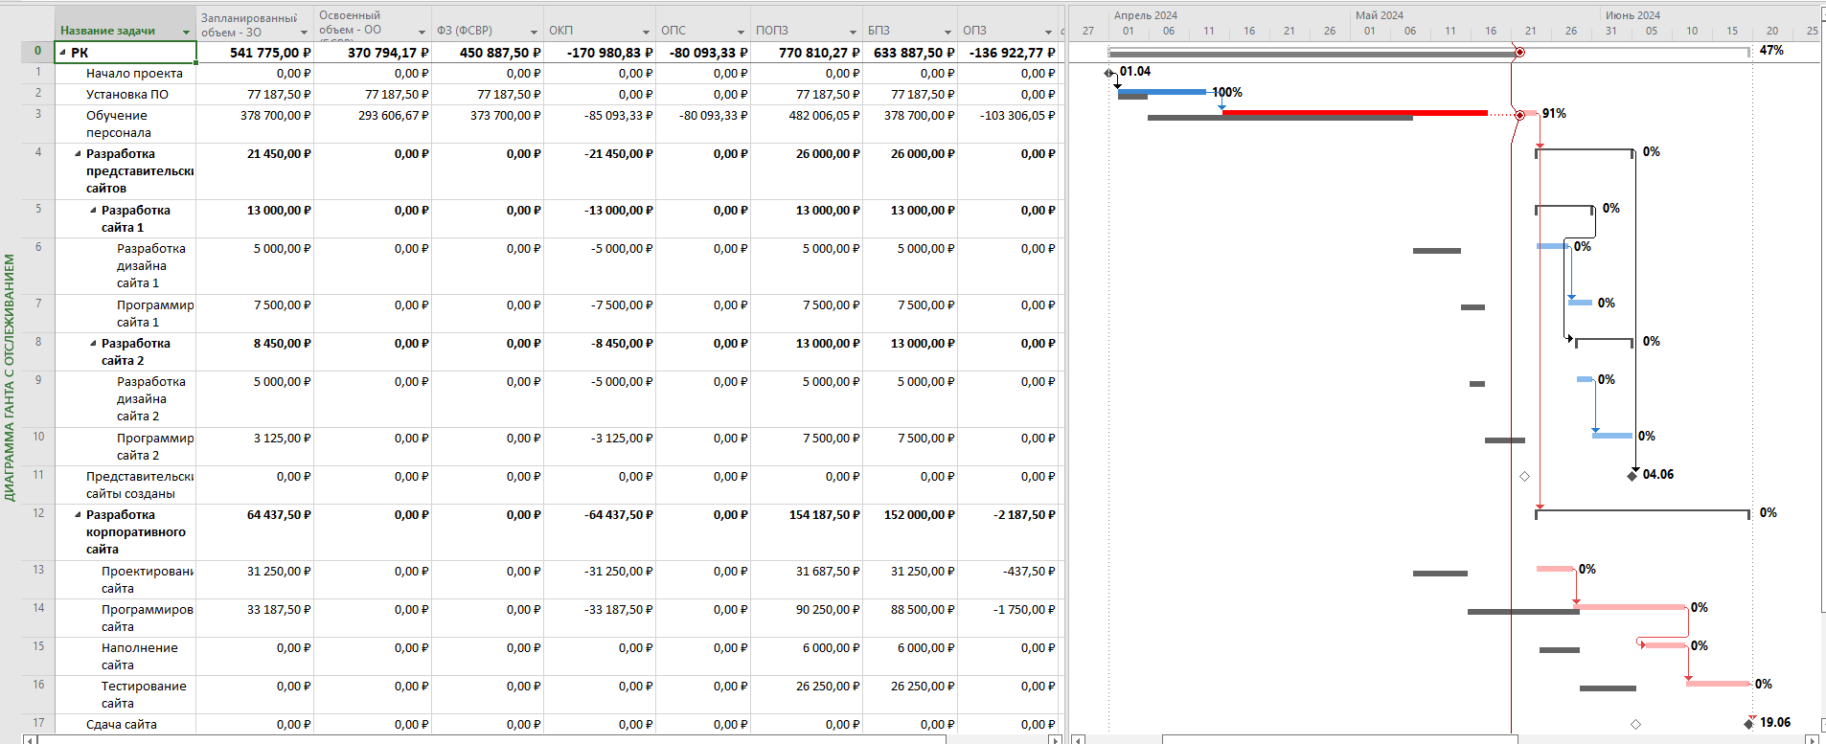

Основные финансовые показатели:

1. **Запланированный объем (ЗО)** – это средства, которые были затрачены на выполнение задачи в период с начала проекта до выбранной даты отчета, если бы задача точно соответствовала графику и смете. **541 775 руб.**
2. **Освоенный объем (ОО) (БСВР)** — это средства, которые были бы затрачены на выполнение задачи с самого начала проекта до выбранной даты отчета, если бы фактически выполненная работа оплачивалась согласно смете. **370 791,17 руб.**
3. **Фактические затраты или фактическая стоимость выполненных работ (ФСВР)** — это средства, фактически потраченные на выполнение задачи в период с начала проекта до выбранной даты отчета, т.е. это фактическая стоимость задачи или фактическая ставка, умноженная на фактические часы. **450 887,50 руб.**
4. **Отклонение от календарного плана (ОКП = БСВР – ЗО)** – сравнивает сметную стоимость плановой и выполненной работы и позволяет вычислить несоответствие сметы, вызванное исключительно различиями между плановым и фактическим объемом работы. **-170 980 руб.** Свидетельствует о том, что проект идёт с отставанием.
5. **Отклонение по стоимости (ОПС = БСВР – ФСВР)** – сравнивает сметную и фактическую стоимость выполненной работы и позволяет выделить несоответствие сметы, вызванные разницей стоимости ресурсов. -**80 093 руб.** Показатель меньше нуля, свидетельствует том, что проект уже вышел за пределы сметы.
6. **Предварительная оценка по завершении (ПОПЗ = ФСВР + (Базовые затраты - БСВР) / ИОС)** – в этом поле отображаются ожидаемые общие затраты для задачи, расчет которых основан на предположении, что оставшаяся часть работы будет выполнена в точном соответствии со сметой. То есть прогнозом по завершении. **770 810 руб.**
7. **Затраты по базовому плану (БПЗ)** отражает фиксированные затраты и стоимость ресурсов согласно базовому плану (сверхурочные часы считаются по сверхурочной ставке, а обычные по обычной). **663 887 руб.**
8. **Отклонение по завершению (ОПЗ = БПЗ – ПОПЗ)** – это разность между БПЗ и ПОПЗ. **-136 992 руб.** Отрицательное значение указывает на то, что, имеет место перерасход средств.

Таким образом, на 20.05.24 проект отстает от базового плана по календарю, также имеется перерасход ресурсов. Также, если не предпринять соответствующие меры, то проект может быть сорван.